はじめの一歩

・eclipseの使い方
新しいプログラムを作る
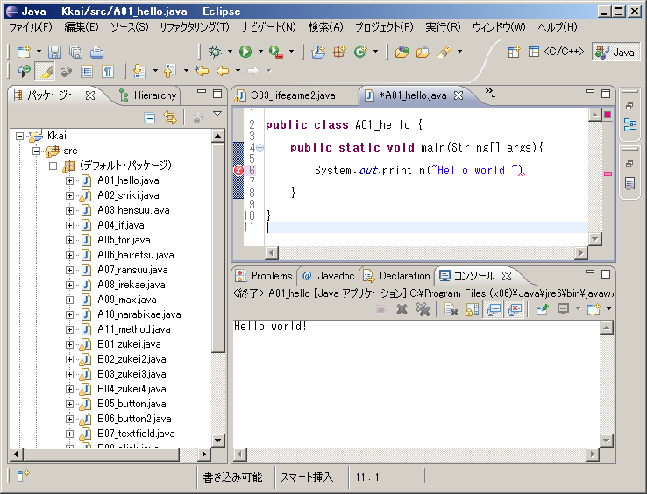
保存
実行
プログラムを書くところ
今まで作ったプログラム
出力画面

・プログラムを作ろう！
A01_hello.javaというファイルを作る
上の通り入力する
System.out.println(); ()の中身を出力して改行する
バグを取る（バグには赤線が引かれる）
保存する
実行！
出力画面で確認する

式と計算

・データの型
整数 100, 0, -3
小数 1.414, 3.141592, -1.0
文字列 “aaaaa”, “,”, “123”, “a” , “”

・五則演算
足し算 +
引き算 -
掛け算 *
割り算 /
剰余 %

・条件式
等しい ==
等しくない !=
aがbより大きい a > b
aがbより小さい a < b
aがb以上 a >= b
aがb以下 a <= b
AかつB A && B
AまたはB A || B

・カッコ （）

A02_shiki.javaを作って、次の通りに書いて実行してみよう。

public class A02_shiki {
public static void main(String[] args){
System.out.println(1+2);
System.out.println("1+2");
System.out.println("1+2 = " + 1+2);
System.out.println(2*6 == 3*4);
System.out.println(5.0/2.0 + "," + 5/2);
}
}

変数

・型
整数 int
小数 double
文字列 String

・宣言
宣言のみ int x;
初期化 double y = 0.0;
まとめて String[] s = new String[10];

・変数への代入
x = 1;
x = a + b;
y = “abcde”;
型が式の両辺で合っている必要があることに注意

・整数、小数の便利な計算
1を足す x++;
1を引く x--;
x = x + y; → x += y;
小数yを整数xに切り捨てる x = (int)y

A03_hensuu.javaを作って、次の通りに書いて実行してみよう。

public class A03_hensuu {
public static void main(String[] args){
int x = 1;
System.out.println("x");
System.out.println(x);

x = x + 238;
System.out.println(x);

int y = x + 4410;
System.out.println(x*y);
System.out.println(x<y);
System.out.println("y/x=" + y/x + "*" + x + "+" + y%x);
}
}

条件分岐

・書き方
if(条件式１）{

この部分は条件式１がtrueの時に実行される

}else if(条件式２){

この部分は条件式１がfalseで２がtrueの時に実行される

}else{

条件式１も２もfalseならここが実行される

}

A04_if.javaを作って、次の通りに書いて実行してみよう。

public class A04_if {
public static void main(String[] args){
int x=1;
if(x==1){
System.out.println("x==1");
}else{
System.out.println("x!=1");
}

int y=1;
if(x==1 && y==1){
System.out.println("x==1 && y==1");
}else if(y==1){
System.out.println("y==1");
}else{
System.out.println("y!=1");
}

if(x==1){
if(y==2){
System.out.println("x==1 && y==2");
}
}
}
}

繰り返し（ループ）

・書き方
for(式１;条件式２;式３){
繰り返したいもの
}

・意味
(1)式１を実行
(2)条件式２がfalseならループを抜ける
(3)中括弧｛ ｝の中身を実行する
(4)式３を実行し、(2)に戻る

・途中でループを抜けたいとき break;

A05_for.javaを作って、次の通りに書いて実行してみよう。

public class A05_for {
public static void main(String[] args){
for(int i=0;i<5;i++){
System.out.println(i);
}
}
}

・for(;;)を使って、同じことをしてみよう
・１～５までを表示させるには？
・1~1000までの和を求めてみよう

配列

・宣言
int型の変数を10個まとめて用意したい
int[] a = new int[10];
10個まとめて用意して、順番に0,1,2...となるようにしたい
int[] b = {0,1,2,3,4,5,6,7,8,9,10};
10*10の表のようなイメージで変数を用意したい
int[][] c = new int[10][10];

・要素の使い方
配列aの1番目の要素を表示する System.out.println(a[0]);
配列bの5番目の要素を0にする b[4] = 0;
配列cの3行目2列目の要素 c[2][1]

A06_hairetsu.javaを作って、次の通りに書いて実行してみよう。

public class A06_hairetsu {
public static void main(String[] args){
int[] a = new int[10];
for(int i=0;i<10;i++){
a[i]=i;
}
for(int i=0;i<10;i++){
System.out.println(a[i]);
}

int[][] b = new int[10][10];
for(int i=0;i<10;i++){
for(int j=0;j<10;j++){
b[i][j]=i*j;
}
}
for(int i=0;i<10;i++){
for(int j=0;j<10;j++){
System.out.print(b[i][j] + " ");
}
System.out.println();
}
}
}

乱数

・書き方
Math.random()

・意味
0.0以上1.0未満のランダムな小数

・使い方
double r = Math.random();
int x = (int)(Math.random()*100);

A07_ransuu.javaを作って、次の通りに書いて実行してみよう。

public class A07_ransuu {
public static void main(String[] args){
double[] a = new double[10];
int[] b = new int[10];
for(int i=0;i<10;i++){
double r = Math.random();
a[i] = r*10;
b[i] = (int)(r*10);
}

for(int i=0;i<10;i++){
System.out.println(a[i] + " " + b[i]);
}
}
}

・1/4の確率で凶、1/2の確率で吉、1/4の確率で大吉がでるおみくじを作ってみよう

練習

(1) 入れ替え
二行目にはy xの順番に表示されるようにしよう。
public class A08_irekae {
public static void main(String[] args){
double x = Math.random();
double y = Math.random();
System.out.println(x + " " + y);

System.out.println(x + " " + y);
}
}

(2) 最大値
a[0]からa[9]までの一番大きい値が出力されるようにしよう。
public class A09_max {
public static void main(String[] args){
int[] a = new int[10];
for(int i=0;i<10;i++){
a[i]=(int)(Math.random()*10);
System.out.println(a[i]);
}
int max = 0;

System.out.println("max=" + max);
}
}

(3) 並び替え
a[0]~a[9]を小さい順に並び替えたものが出力されるようにしよう。
public class A10_narabikae {
public static void main(String[] args){
int[] a = new int[10];
for(int i=0;i<10;i++){
a[i]=(int)(Math.random()*10);
System.out.println(a[i]);
}
System.out.println("----------");

for(int i=0;i<9;i++){
System.out.println(a[i]);
}
}
}
いくつか補足

・メソッド
入力に対して、ある処理をして、何かを返す小プログラムのようなもの。

入力や出力がないこともある。

int plus(int a,int b){

return a+b;
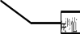
}


・クラス
変数たちとメソッドたちをまとめたもの。
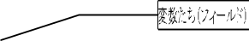
class Zahyou{

int x;

int y;

void printxy(){
System.out.println(x + “ “ + y);
}
}

要素はa.xとかa.printxy()みたいに.をつけて扱う。
他のクラスから別のクラスの中身を使うことができる。大規模なプログラムを作る ときは、複数のクラスに分割した方が見やすい。

・new
実体化させる（メモリを確保する）
int[] a = new int[10];
Zahyou z = new Zahyou();

・public
大規模なプログラムを開発するときに役立つ。
publicだと、他のプログラムからも使える。privateにすると、他からは使えな くなる。

・キー入力
Scannerというものを使う。使い方は下記プログラムを参照。この講義では今後は 使わない。

import java.util.Scanner;

public class A12_scanner {
public static void main(String[] args){
Scanner sc = new Scanner(System.in);
int x = sc.nextInt();
int y = sc.nextInt();
System.out.println(x*y);
}
}

